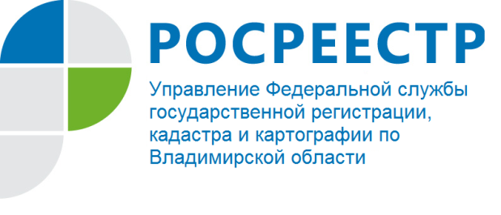 ПРЕСС-РЕЛИЗ

Приобретение недвижимого имущества в собственность супругами

В силу положений гражданского законодательства право собственности и другие вещные права на недвижимые вещи, ограничения этих прав, их возникновение, переход и прекращение подлежат государственной регистрации в едином государственном реестре недвижимости органами, осуществляющими государственную регистрацию прав на недвижимость и сделок с ней.
В соответствии с пунктом 1 статьи 33 Семейного кодекса Российской Федерации (далее – СК РФ) законным режимом имущества супругов является режим их совместной собственности, законный режим имущества супругов действует, если брачным договором не установлено иное.
Согласно пункту 1 статьи 34 СК РФ имущество, нажитое супругами во время брака, является их совместной собственностью.
Из приведенных правовых норм следует, что право на общее имущество, нажитое супругами в период брака, принадлежит обоим супругам независимо от того, кем из них и на имя кого из них приобретено имущество, выдан правоустанавливающий документ.
Вместе с тем, супруги вправе изменить установленный законом режим совместной собственности, установить режим совместной, долевой или раздельной собственности на все имущество супругов, на его отдельные виды или на имущество каждого из супругов следующими способами.
1. В целях изменения установленного законом режима совместной собственности супруги могут заключить брачный договор. Брачный договор – это соглашение супругов, определяющее имущественные права и обязанности супругов в браке и (или) в случае его расторжения. Брачный договор заключается в письменной форме и подлежит нотариальному удостоверению (пункты 1 и 2 статьи 42 СК РФ). Брачный договор может быть заключен как в отношении имеющегося, так и в отношении будущего имущества супругов.
2. Также, согласно пункту 2 статьи 38 СК РФ общее имущество супругов может быть разделено между супругами по их соглашению. Соглашение о разделе общего имущества, нажитого супругами в период брака, должно быть нотариально удостоверено. Из содержания пункта 3 статьи 38 СК РФ следует, что супруги могут разделить имущество в натуре или определить доли супругов в этом имуществе.
Таким образом, супруги вправе определить доли в имуществе, приобретенном в браке, только путем заключения брачного договора или соглашения о разделе имущества.
Кроме того, супруги, приобретая в долевую собственность объект недвижимости, заключают договор, содержащий элементы брачного договора, поскольку в нем выражена воля супругов на изменение установленного законом режима совместной собственности, в связи, с чем указанный договор также подлежит нотариальному удостоверению.
Государственная регистрация права общей совместной собственности осуществляется на основании заявления одного из участников совместной собственности.
Документы на государственную регистрацию права общей совместной собственности можно сдать через многофункциональные центры, работающие на территории г. Владимира и Владимирской области, либо через территориальные отделы Филиала ФГБУ «ФКП Росреестра» по Владимирской области.

Отдел регистрации объектов недвижимости жилого назначения
Управления Росреестра по Владимирской области

О Росреестре

Федеральная служба государственной регистрации, кадастра и картографии (Росреестр) является федеральным органом исполнительной власти, осуществляющим функции по государственной регистрации прав на недвижимое имущество и сделок с ним, по оказанию государственных услуг в сфере ведения государственного кадастра недвижимости, проведению государственного кадастрового учета недвижимого имущества, землеустройства, государственного мониторинга земель, навигационного обеспечения транспортного комплекса, а также функции по государственной кадастровой оценке, федеральному государственному надзору в области геодезии и картографии, государственному земельному надзору, надзору за деятельностью саморегулируемых организаций оценщиков, контролю деятельности саморегулируемых организаций арбитражных управляющих. Подведомственными учреждениями Росреестра являются ФГБУ «ФКП Росреестра» и ФГБУ «Центр геодезии, картографии и ИПД». В ведении Росреестра находится ФГУП «Ростехинвентаризация – Федеральное БТИ». 13 октября 2016 года руководителем Росреестра назначена В.В. Абрамченко.

Контакты для СМИ
Управление Росреестра по Владимирской области
г. Владимир, ул. Офицерская, д. 33-а
Баринов Валерий Юрьевич - начальник отдела организации, мониторинга и контроля
barinov_vy@vladrosreg.ru
(4922) 45-08-26

